Prezado (a) servidor (a): Esse arquivo tem por objetivo facilitar o cadastro de projetos de pesquisa; todas as informações solicitadas na plataforma SIGAA - Pesquisa encontram-se abaixo. O servidor pode utilizar esse arquivo como apoio, digitando todas as informações aqui e, após, copiando e colando para dentro do sistema.
Primeira tela:
INFORME OS DADOS INICIAIS
Tipo do projeto: INTERNO
Título: Inserir título do projeto.
Unidade: Ao qual o servidor é vinculado.
Centro: (selecionar Campus Concórdia)
Edital de Pesquisa: (Selecionar o edital ao qual deseja submeter a proposta – caso o servidor selecione o edital no Menu Docente – seta verde – o nome do edital aparecerá nesse campo, sendo também necessário selecioná-lo – exemplo Edital 19 – Fluxo contínuo).
Palavras-chave: Inserir de 3 a 5 palavras-chave, em letra minúscula e separadas por vírgula.
E-mail: Do servidor coordenador da proposta; aquele que cadastra o projeto.
ÁREA DE CONHECIMENTO
Grande Área: selecionar na página
Área: selecionar na página
Subárea: selecionar na página
Especialidade: selecionar na página

GRUPO E LINHAS DE PESQUISA
Este projeto está vinculado a algum grupo de pesquisa?
__SIM __NÃO (selecionar na página)
Grupo de Pesquisa: (selecionar na página)
Linha de Pesquisa: Inserir a linha de pesquisa relacionada ao grupo de pesquisa selecionado.
COMITÊ DE ÉTICA
(selecionar na página/ se sim, informar o número do protocolo).

Unidade: COORD. PESQ. PÓS GRAD. INOVAÇÃO – CONCÓRDIA
Centro: (selecionar na página)
Edital de Pesquisa: (selecionar na página)
Palavras-chave:
E-mail:
ÁREA DE CONHECIMENTO
Grande Área: (selecionar na página)
Área: (selecionar na página)
Subárea: (selecionar na página)
Especialidade: (selecionar na página)
GRUPO E LINHAS DE PESQUISA
Este projeto está vinculado a algum grupo de pesquisa?
- SIM - NÃO (selecionar na página)
Grupo de Pesquisa: (selecionar na página)
Linha de Pesquisa:

Segunda tela – Após redigir a descrição resumida (resumo), selecione “Gravar e continuar.”
DETALHES DO PROJETO
Descrição Resumida: (Máx. 15.000 caracteres)

Segunda tela – Após redigir a introdução/justificativa, selecione “Gravar e continuar.”
Introdução/Justificativa: (Máx. 15.000 caracteres)

Segunda tela – Após redigir os objetivos gerais e específicos, selecione “Gravar e continuar.”
Objetivos: (Máx. 15.000 caracteres)
Segunda tela – Após redigir a metodologia detalhada, selecione “Gravar e continuar.”
Metodologia: (Máx. 15.000 caracteres)

Segunda tela – Após redigir as referências, selecione “Gravar e continuar.”
Referências: (Máx. 15.000 caracteres)

Terceira tela - INFORMAR MEMBROS DE PROJETO
DOCENTES:
Buscar docentes: fazer a busca do nome do docente
Função: selecionar na página – coordenador ou coordenador adjunto ou colaborador
CH dedicada ao projeto*:__ (digitar o número de horas semanais)
- Para definição da carga horária considerar nota técnica –
link: http://consuper.ifc.edu.br/wp-content/uploads/sites/14/2018/01/NOTA-TECNICA.pdf
DISCENTES:
Buscar Discente: No atual sistema, não é possível incluir alunos do ensino médio ou graduação nos projetos de pesquisa. Assim, é preciso cadastrá-los como membro externo.

SERVIDOR TÉCNICO-ADMINISTRATIVO:
Servidor: fazer a busca do nome do servidor
Função: – coordenador ou coordenador adjunto ou colaborador
CH dedicada ao projeto: ___ (horas semanais)

- Para definição da carga horária considerar nota técnica – sugere-se utilizar a mesma definida para os docentes.
link: http://consuper.ifc.edu.br/wp-content/uploads/sites/14/2018/01/NOTA-TECNICA.pdf

EXTERNO:
CPF: * estrangeiro (sem CPF)
Nome: inserir nome do aluno
Sexo: selecionar na página
Formação: selecionar na página
Tipo: selecionar na página
Instituição de Origem: Instituto Federal Catarinense – Campus Concórdia
Função: selecionar “colaborador (A)”
CH dedicada ao projeto: __horas semanais (verificar carga-horária discente conforme o edital ao qual se está submetendo a proposta).

Por fim, o sistema gera uma página (Quinta tela) com a visualização do projeto, caso alguma informação precise ser editada, há a opção de retornar (“voltar”).
Quarta tela - CRONOGRAMA DE ATIVIDADES
Atividade (Inserir as atividades a serem realizadas no projeto, uma a uma; marcar o período de realização, exemplo):
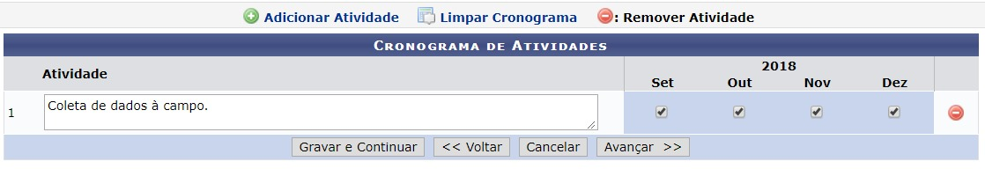
O servidor precisa marcar a caixa do “Termo de Concordância”, a qual atesta sua concordância com as normas do edital relacionado à submissão da proposta.
Selecionando “gravar e enviar” o sistema torna o projeto visível para o Coordenador de Pesquisa, não permitindo mais a sua edição.
A opção “gravar e continuar”, permite que o projeto seja editado posteriormente, sem enviá-lo para o Coordenador de Pesquisa.
A opção “cancelar” apaga as informações recentemente digitadas, cuidado!
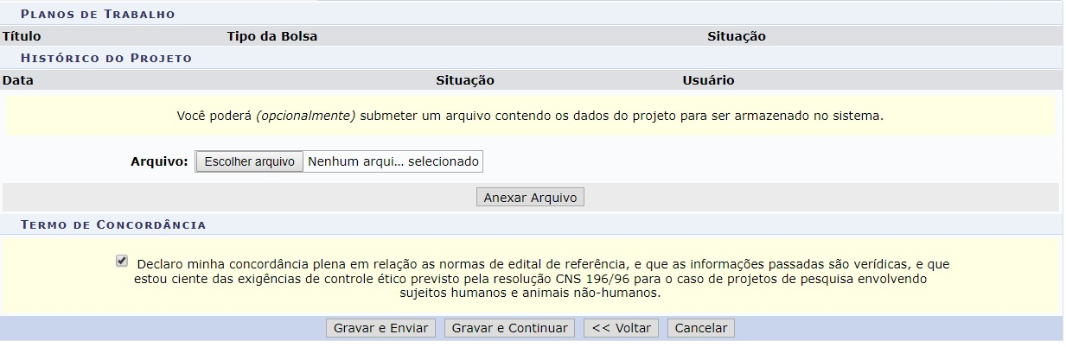

Estamos a disposição para eventuais dúvidas!
cppi.concordia@ifc.edu.br

